Laboratoire: Introduction à Javascript

Objectif(s)
- Apprendre à utiliser JavaScript
  - Obtenir des éléments
  - Ajouter des éléments
  - Modifier des éléments
  - Réagir à des événements

CLONER
Clonage du repository
- Dans Fork, clonez le repository
  - Soit via URL
  - Soit via GitHub.com

LES BASES DE JAVASCRIPT
ATTENTION : Ce laboratoire est très différent des autres. Pour simplifier l’apprentissage de JavaScript, il contient uniquement un fichier index.html, un fichier style.css et un fichier script.js. Vous pouvez utiliser VS Code ou Visual Studio pour travailler. C’est probablement une bonne idée de mettre vos fichiers script.js et index.html côte à côte pour travailler.
- Ouvrez les pages index.html et script.js dans un éditeur de votre choix.

- Ouvrez la page index.html dans un navigateur de votre choix.
Attention, vous allez devoir recharger la page chaque fois que vous allez tester une modification.

1. GÉNÉRER DU CONTENU
Le premier objectif est de pouvoir ajouter des éléments à cette page HTML en manipulant le DOM avec du code JavaScript. Vous allez ajouter les éléments à l’intérieur du div avec l’Id « demo ».
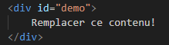
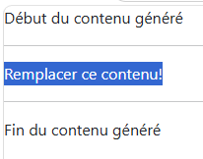

Vous pouvez voir sur la page qu’il y a un premier formulaire avec 3 inputs et un bouton. Lorsque vous cliquez sur le bouton, la fonction JS genererContenu() dans le fichier script.js est appelée. Il faut modifier le code de cette fonction pour ajouter des éléments html.
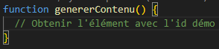
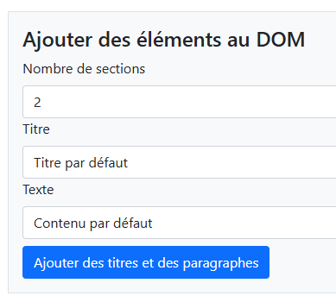

- Ajoutez un élément h2 et un élément p N fois. Où N est la valeur entrée dans le champ Nombre de sections.

- Le texte du h2 doit être le texte de l’input Titre + son index. Donc le premier devrait afficher « Titre par défaut 0 », avec la valeur par défaut de l’input.

- Après le h2, il faut ajouter un élément p avec le texte de l’input Texte. Encore une fois, ajoutez l’index au bout du texte.

Résultat attendu avec les valeurs par défaut :
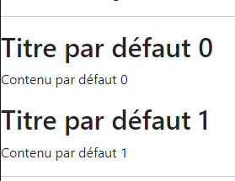
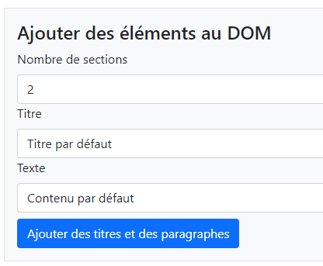

2. MODIFIER DU CONTENU
On veut maintenant modifier la couleur du texte de nos paragraphes (p) que nous avons générés à la question précédente.
- Lorsque vous cliquez sur le bouton du 2e formulaire la fonction changerStyle est appelée. Celle-ci doit obtenir les éléments p que vous avez générés (et pas les autres de la page) et modifiez leur couleur pour la couleur spécifiée dans le formulaire.
Résultat attendu avec la couleur bleu.
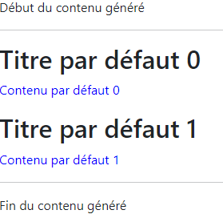
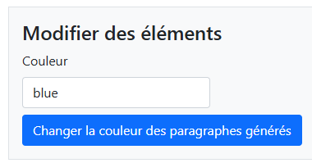

3. MODIFIER LES CLASSES
On veut maintenant modifier la classe des boutons de nos formulaires.
- Lorsque vous cliquez sur le bouton du 3e formulaire, obtenez les éléments bouton de la page et modifiez leur className par celle spécifiée.
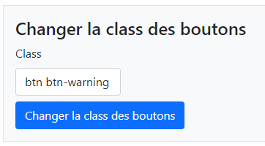

Résultat attendu :
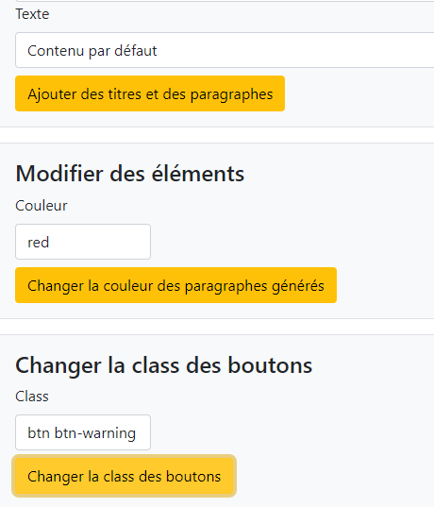
- Vous pouvez également tester avec « btn btn-danger ».

Commentaires et validation (Commit) des changements dans le code
- Dans Fork, assurez-vous d'être dans le bon dossier/repo et sur la bonne branche
- Cliquez sur View changes
- Validez les modifications: cliquez sur Stage all changes
- Commentez en respectant les standards proposés:
  - Summary FCT Modifications du DOM avec JavaScript
  - Description : Implémenter la logique de 3 formulaires pour ajouter et modifier du contenu à la page index.html
- Cliquez sur Commit

Gérer des éVènements
On veut maintenant réagir à différents évènements à l’aide de code JS.
- Premièrement, vous devez modifier le code de la première fonction, genererContenu() pour ajouter un attribut « monId » avec la valeur "Id" + l’index de l’élément aux éléments h2 que vous générez. Dans bien des cas, c’est très utile d’ajouter un attribut de ce genre aux éléments que l’on génère. On peut ensuite les utiliser dans d’autres scripts pour en savoir plus sur l’élément avec lequel on interagit!

- Ensuite, toujours dans genererContenu(), pour chaque h2 que vous générez, ajoutez un gestionnaire d'événement mousedown. La fonction associée à ce gestionnaire d’événement devra faire les choses suivantes :
  - Utilisez console.log pour afficher le contenu de l’event reçu par votre fonction.
  - Utilisez encore console.log pour afficher event.target (vous devriez voir l’information de l’élément h2 sur lequel vous avez cliqué).
  - Utilisez encore une fois console.log pour afficher l’attribut « monId » de l’élément sur lequel vous avez cliqué.
  - Finalement, modifiez la couleur de background de l’élément. Changez-la pour « gray » sauf si elle est déjà « gray », auquel cas vous la changez pour « white ».

Résultat attendu lorsque vous cliquez sur le premier titre :
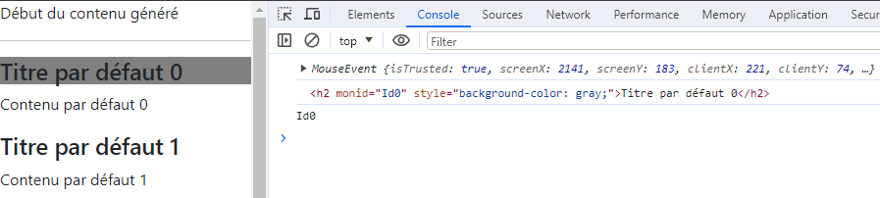

On veut maintenant réagir aux évènements mouseleave et mouseenter et faire apparaître un élément.
- Vous devez à nouveau modifier le code de la première fonction, genererContenu() pour ajouter un élément de type aside avec le texte "Plus de détails à propos de: " + i. Ajoutez-le tout de suite après le h2 (entre le h2 et le p).

- Ensuite, toujours dans genererContenu(), ajoutez un gestionnaire d'événement mouseenter et un autre mouseleave à chaque élément <h2> généré. Lorsque l'événement mouseenter se produit, ajoutez la classe show à l'élément <aside>. Lorsque l'événement mouseleave se produit, retirez cette classe.
Vous devriez maintenant voir apparaitre le contenu du aside lorsque vous faites un mouseenter sur un titre h2 et simplement le voir disparaître lors du mouseleave :
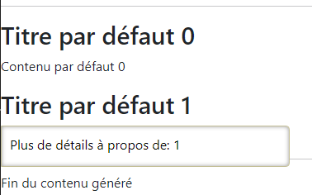

Commentaires et validation (Commit) des changements dans le code
- Dans Fork, cliquez sur Local changes
- Commentez en respectant les standards proposés:
  - Summary FCT Gestion d’évènements avec JavaScript
  - Description : Implémenter la logique en JS pour réagir aux évènements onmousedown, onmouseover et onmouseenter sur les éléments h2 générés
- Cliquez sur Commit
- Une fois que tout est terminé, n’oubliez pas de faire un push.

Fin du laboratoire!

